PLAN FINANCIERO DE NEGOCIOS

RESUMEN FINANCIERO
Utilice esta sección para analizar los puntos clave y conclusiones de los datos financieros que proporcionará en las siguientes secciones del componente financiero de su plan de negocios.

SUPOSICIONES
Cada proyección financiera proporcionada se basa en suposiciones. Utilice esta sección para describir las suposiciones realistas hechas para respaldar los valores que proporciona a lo largo de su plan financiero y proporcionar referencias creíbles que se puedan verificar.

PRINCIPALES INDICADORES Y RELACIONES FINANCIEROS
Utilice esta sección para resaltar los indicadores financieros clave y las relaciones extraídas de sus estados financieros. Los banqueros, analistas e inversores utilizan las relaciones financieras para evaluar la salud financiera y la posición de su negocio. Algunos ejemplos incluyen:

- Relaciones de operaciones
- Relaciones de liquidez
- Relaciones de deuda
- Relaciones de rentabilidad
- Capital de trabajo

Análisis del punto de equilibrio
Utilice esta sección para incluir una tabla o un diagrama que proporcione información sobre la cantidad de unidades que su negocio necesita vender para cubrir sus costos y obtener ganancias.

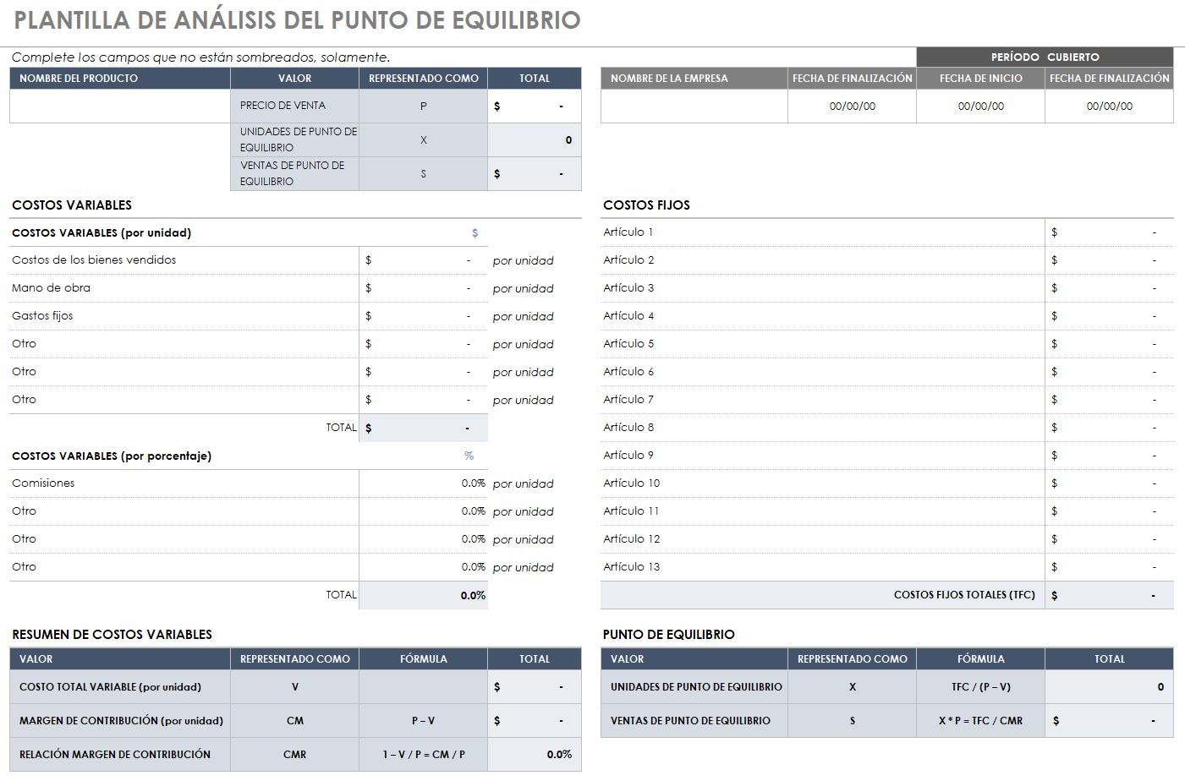

Estados financieros

DECLARACIÓN PRO FORMA DE PÉRDIDAS Y GANANCIAS
Utilice esta sección para proporcionar una declaración de pérdidas y ganancias proforma, también conocida como estado de resultados proyectado, que detalle las ventas, el costo de las ventas, la rentabilidad y otra información financiera vital a las partes interesadas.

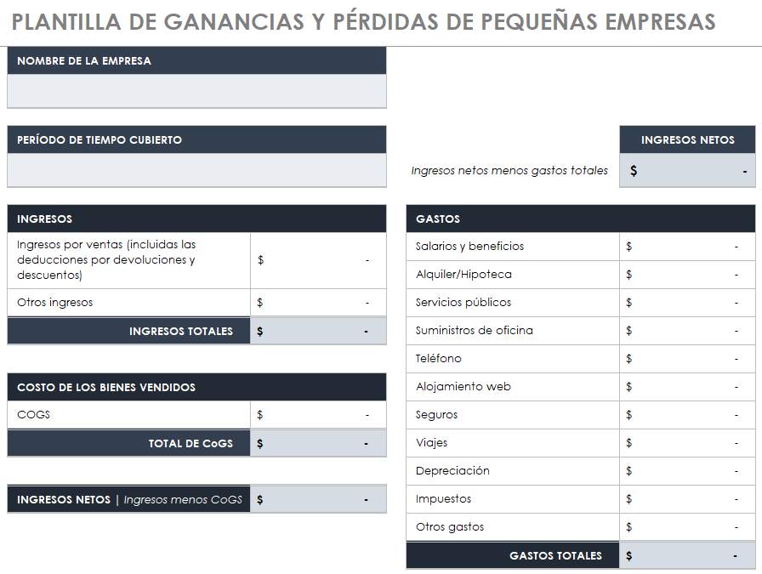

ESTADO DE FLUJO DE CAJA PRO FORMA
Utilice esta sección para proporcionar un estado de cuenta de flujo de caja que proporcione detalles en torno a las entradas y salidas de efectivo proyectadas que su negocio genera a partir de las actividades operativas, financieras e de inversión durante un período de tiempo específico.

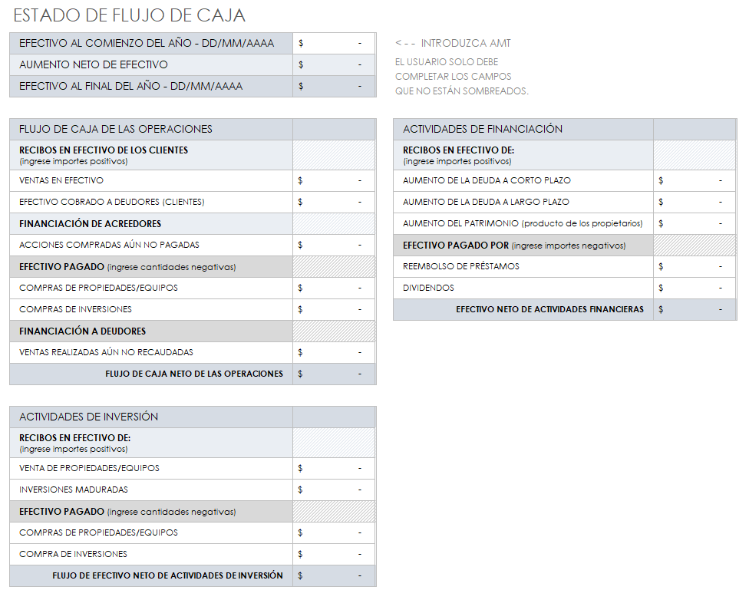

BALANCE GENERAL PRO FORMA
Utilice esta sección para agregar un estado de balance proyectado que proporcione detalles sobre cómo su negocio planea administrar los activos, incluidos los créditos por cobrar y el inventario.

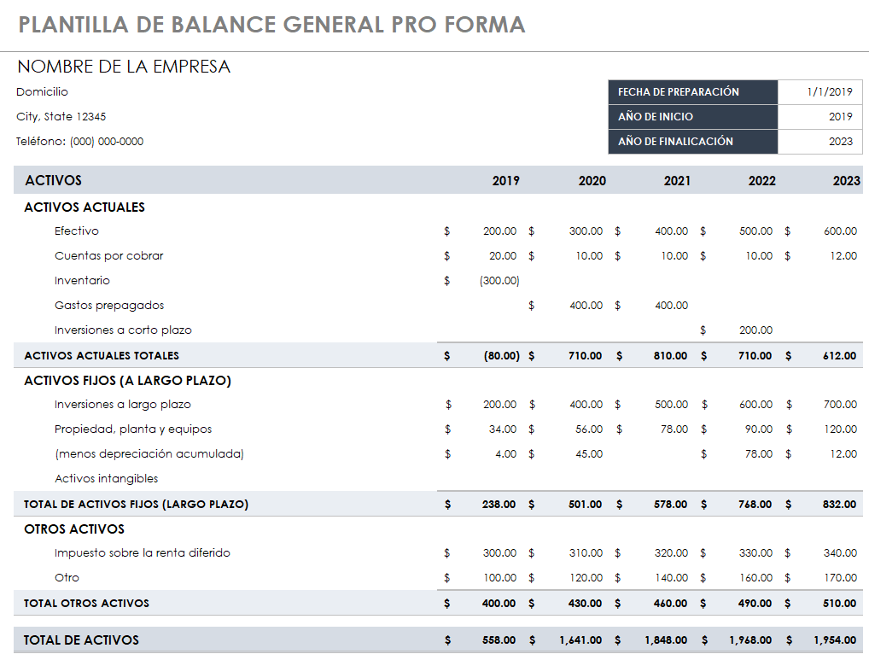

RENUNCIA

Todos los artículos, las plantillas o la información que proporcione Smartsheet en el sitio web son solo de referencia. Mientras nos esforzamos por mantener la información actualizada y correcta, no hacemos declaraciones ni garantías de ningún tipo, explícitas o implícitas, sobre la integridad, precisión, confiabilidad, idoneidad o disponibilidad con respecto al sitio web o la información, los artículos, las plantillas o los gráficos relacionados que figuran en el sitio web. Por lo tanto, cualquier confianza que usted deposite en dicha información es estrictamente bajo su propio riesgo.

